中国机械工程学会增材制造技术分会2023年会

主办单位：中国机械工程学会增材制造技术分会
承办单位：西安交通大学机械制造系统工程国家重点实验室
中国机械工程学会增材制造（3D打印）技术分会拟定于2023年6月16日召开2023年工作会议。本次会议议程包括主任致辞、分会年度工作报告、主题报告、全体代表合影。特邀请各位增材制造学术界及其应用领域专家与学者参加，总结经验，共同探讨和聚焦我国增材制造科研发展的方向和路线。
时间：2023年6月16日
地点：西安国际会展中心（浐灞），西安市灞桥区会展一路1399号
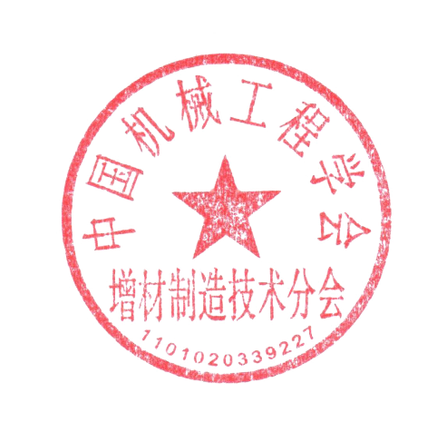
因本次会议在第六届中国（西安）国际3D打印大会暨秦创原3D打印高端论坛（第六届IAME，6月15 ~ 17日）期间组织，参会人员可选择参加。
联系人： | 齐晨云  连 芩 | 17765077059, chenyun5530@163.com  17791206286, am_3dprinting@cmes.org

中国机械工程学会增材制造技术分会
发函单位

附件：
中国机械工程学会增材制造技术分会2023年工作会议
参 会 回 执 表
（请务必于6月1日前将此回执电邮到分会秘书处am_3dprinting@cmes.org）
姓名 |  | 性别 |  | 电子信箱
工作  单位 |  |  |  |  | 学会  职务
电话 |  |  | 传真 |  | 手机
通讯  地址 |  |  |  |  | 邮编
分会工作会议  □本人参加  □请假并派代表参加  □ 请假 |  |  |  |  | 第六届IAME  □参加  □不参加

温馨提示：
1.请各位与会代表自行提前安排住宿与行程。
2.交通路线：
1）咸阳机场-国际会展中心(浐灞)：出租车100元左右，36 公里。公交路线：步行241米至机场西（T1/T2/T3）地铁站-C2北口，乘坐地铁14号线（贺韶方向）8站至西安北站地铁站，站内换乘地铁4号线（航天新城方向）乘坐6站至市中医医院地铁站-C东南口，出站步行240米到张家堡新区公交站乘坐公交浐灞9号线（西安国际会展中心方向）21站至西安国际会议中心公交站，步行437米到达西安国际会展中心(浐灞)。
2）西安北站-国际会展中心(浐灞)：出租车30元左右，13公里。公交路线：高铁站出站后到西安北站地铁站乘坐地铁4号线（航天新城方向）6站至市中医医院地铁站-C东南口，出站步行240米到张家堡新区公交站乘坐公交浐灞9号线（西安国际会展中心方向）21站至西安国际会议中心公交站，步行437米到达西安国际会展中心(浐灞)。
3）西安火车站-国际会展中心(浐灞)：出租车30元左右，14公里。公交路线：西安火车站出站后到西安站地铁站-C口乘坐地铁4号线（西安北站方向）6站至常青路地铁站-C东南口，出站步行437米到谭家村公交站乘坐公交浐灞9号线（西安国际会展中心方向）18站至西安国际会议中心公交站，步行437米到达西安国际会展中心(浐灞)。

